 | Российский государственный социальный университет

ЛАБОРАТОРНАЯ РАБОТА № 4
по дисциплине «Разработка Web-приложений»

ФИО студента | Гуломов Довуд
Направление подготовки | 09.03.02 Информационные системы и технологии
Группа | ИСТ-Б-02-Д-2023-1

Москва, 2026

Ход решения

Методы объектов и конструкторы
Цель работы
Получить навыки создания объектов, обращения к this и построения экземпляров с помощью функции-конструктора и оператора new.
Программа lab4.html открывается локально в браузере. Полный код находится в lab4.js и common.js.
1 Объект и информация о покупателе
В первом примере объект user содержит имя и возраст. После добавления свойства sayHi со значением-функцией появляется метод. При его вызове обработчик notify выводит «Привет!»; в браузерном варианте в notify передаётся alert. Проверка typeof user.sayHi возвращает function.
Листинг 1 - Добавление и вызов метода объекта
function objectExample(notify) {
const user = { name: "Джон", age: 30 };
user.sayHi = function() { notify("Привет!"); };
user.sayHi();
return user;
}
Объект покупателя содержит шесть свойств: идентификатор, имя, город, адрес электронной почты, число заказов и скидку. Это учебные данные, а не сведения о реальном покупателе. По заданию из объекта выбираются и выводятся три свойства: имя Довуд, город Москва и число заказов 2.
Листинг 2 - Объект покупателя и выбор трёх полей
function buyerInfo() {
const buyer = {
id: 1, name: "Довуд", city: "Москва",
email: "student@example.org", ordersCount: 2, discount: 5
};
return { buyer, selected: { name: buyer.name, city: buyer.city, ordersCount: buyer.ordersCount } };
}
2 Пользователи заказы и рестораны
Объекты заказов связаны с пользователем и рестораном через идентификаторы. Для примера введены три пользователя, два ресторана и три заказа. Условие отбора учитывает новый статус, минимальную сумму, активность пользователя и открытый ресторан.
Листинг 3 - Исходные учебные объекты
const users = [
{ id: 1, name: "Довуд", active: true },
{ id: 2, name: "Даниил", active: true },
{ id: 3, name: "Кирил", active: false }
];
const restaurants = [
{ id: 1, name: "Кафе 1", open: true },
{ id: 2, name: "Кафе 2", open: false }
];
const orders = [
{ id: 101, userId: 1, restaurantId: 1, total: 1200, status: "новый" },
{ id: 102, userId: 2, restaurantId: 1, total: 650, status: "выдан" },
{ id: 103, userId: 3, restaurantId: 2, total: 800, status: "новый" }
];
Листинг 4 - Выбор связанных объектов по условию
function selectOrders(minimum = 1000) {
const selected = [];
for (const order of orders) {
const user = users.find(item => item.id === order.userId);
const restaurant = restaurants.find(item => item.id === order.restaurantId);
if (order.status === "новый" && order.total >= minimum && user.active && restaurant.open) {
selected.push({ order: order.id, user: user.name, restaurant: restaurant.name, total: order.total });
}
}
return selected;
}
При минимальной сумме 1000 рублей выбран заказ 101: Довуд, «Кафе 1», 1200 рублей. Заказ 102 уже выдан, а заказ 103 связан с неактивным пользователем и закрытым рестораном. При повышении минимальной суммы до 2000 рублей подходящих записей нет.
3 Конструкторы пользователя и студента
Функция User получает имя и через this заполняет новый объект. Оператор new создаёт экземпляр, связывает его с прототипом конструктора и вызывает функцию с этим объектом в качестве this. Для введённого списка создаётся по одному экземпляру на каждое имя.
Листинг 5 - Создание пользователей группы
function User(name) {
this.name = name;
this.isAdmin = false;
this.sayHi = function() { return `Меня зовут: ${this.name}`; };
}
function groupUsers(names) {
return names.map(name => new User(name));
}
Использован список: Довуд, Даниил, Кирил, Владислав. У каждого созданного объекта isAdmin равен false. Метод sayHi читает текущее имя через this.name; изменение свойства name изменяет результат последующего вызова этого метода.
Листинг 6 - Конструктор с параметрами студента
function Student(name, group, course) {
this.name = name;
this.group = group;
this.course = course;
this.describe = function() {
return `Студент: ${this.name}\nГруппа: ${this.group}\nКурс: ${this.course}`;
};
}
Конструктору Student переданы имя «Гуломов Довуд», группа «ИСТ-Б-02-Д-2023-1» и курс 4. Метод describe объединяет эти значения для вывода. Каждый объект хранит собственные данные, хотя создаётся одной функцией-конструктором.
4 Проверка созданных объектов
На рисунке 1 приведены четыре экземпляра пользователя и результат вызова метода студента. Поле со списком имён можно изменить и повторить создание объектов.
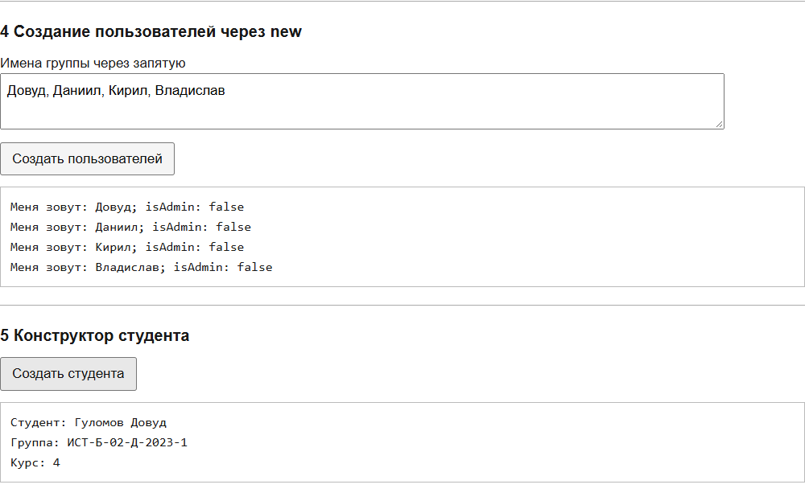
Рисунок 1 - Объекты пользователей группы и студента
Контрольные вопросы
Для чего нужен объект?
Объект объединяет связанные данные в свойствах и действия над этими данными в методах. Например, заказ хранит сумму и ссылки на пользователя и ресторан, а объект студента хранит имя, группу и курс.
Какие методы могут быть у объекта?
Методом может быть функция, сохранённая в свойстве объекта: для вывода данных, расчёта, изменения состояния или проверки условия. При вызове обычного метода как object.method() значение this указывает на объект перед точкой. В работе реализованы sayHi и describe.
Использованные материалы
1. Методы объекта, this. Конструкторы, создание объектов через new. Задание и методические указания к лабораторной работе.

Вывод по работе
Созданы объекты покупателя, пользователей, заказов и ресторанов. Отбор связанных данных выбрал подходящий заказ, а конструкторы сформировали четыре объекта пользователей и объект студента с переданными параметрами.

